LAB6 결과 보고서
  - STM32_2 컴퓨터와 FPGA 통신 — FPGA 서보모터·SRAM·DAC
과목 전자전기컴퓨터설계실험 2
실험일 2026년 10월 26일
성명 김태이
학번 2023440158
GitHub github.com/tae2yi/UOS_ece2/tree/95b1fc7/lab6
시연 영상 github.com/tae2yi/UOS_ece2/tree/master/lab6/report/final/videos

1 실험 범위와 결과 요약
10월 26일 실험에서 NUCLEO-G474RE로 STM32_2 과제 세 개(PC와 MCU 입출력, MCU에서 FPGA로 보낸 값 확인, UART 명령으로 FPGA LED 제어)를, Combo II-DLD로 교재 실습 세 개(서보모터, SRAM, DAC)를 동작시키고 영상 6개로 남겼다. 이 보고서는 영상에서 읽은 값을 예비보고서의 예상과 비교한다. 보드와 화면 사진은 모두 영상의 장면이다.
실험 | 영상에서 확인한 것 | 예상과 비교
과제5 | '1' 'a' 'A' → 0x31 0x61 0x41 | 일치
과제6 | MCU 결과 0, FPGA 포트에 1 a A | 일치
과제7 | '0' 유지, '1' 켬, '0' 끔, LF 유지 | 일치
서보 | 45° ↔ 90° ↔ 135°, 한 번에 약 9° | 1~2 ms 범위·단계 일치
SRAM | 읽기 때만 LED5~8에 0011, 0010 | 버스 전환 동작 일치
DAC | 초당 약 100 증가, 1.27 s마다 MSB 반전 | 10 ms 갱신, 2.56 s 주기 일치

여섯 실험 모두 예비보고서가 예상한 동작이 나왔다. 서보는 핀을 확정한 뒤 매뉴얼 코드가 50 MHz 타이밍을 −0.848 ns 위반해, 예비보고서에서 준비한 대비안(나눗셈 제거)의 bitstream을 썼다. DAC 전압은 보드의 전압계 막대가 값 약 50에서 가득 차 최대 전압을 읽지 못했다. 정량 비교는 영상의 프레임 간격(0.033 s)과 눈금 읽기 정밀도 안에서 한 것이다.

2 실험 환경과 측정 방법
구분 | 사용한 것
MCU 보드 | NUCLEO-G474RE, 직렬 모니터 9600 8N1
FPGA 보드 | Combo II-DLD, xc7s75fgga484-1, 클럭 50 MHz
MCU 코드 | ece2_474 v1.1.0 + ece2_474_routine.c (STM32_2_TASK 5, 6)
FPGA 설계 | servo_board_mul, sram, dac, mcu_uart_led
배선 | PC10 → BDIO_0(F8), GND → J6, DIP SW5(BD_SEL) 켬
기록 | 휴대전화 영상 6개 (30 fps, 음성 포함)

과제6·7에서는 MCU의 ST-LINK 포트와 FPGA의 USB-UART 포트를 서로 다른 PC의 직렬 모니터로 열었다. 두 보드는 점퍼선 두 개(신호와 GND)로만 이어지므로, 신호의 기준이 되는 GND만 공통이면 PC가 달라도 된다.

영상에서 값을 읽은 방법
· DAC·과제7: 프레임마다 LED 위치의 밝은 빨간 화소 수로 켜짐을 판정했다. 휴대전화가 흔들리므로 기준 프레임과의 이동량을 위상 상관으로 구해 LED 위치를 보정했다(한 프레임 0.033 s).
· 서보: 버튼은 영상 음성의 클릭음으로 찾고, 팔 각도는 보드에 인쇄된 0~180 눈금을 장면에서 읽었다(약 ±5°).
· SRAM LED 값과 직렬 모니터 글자는 장면을 확대해 사람이 읽었다.

측정 코드: https://github.com/tae2yi/UOS_ece2/blob/95b1fc7/lab6/report/final/make_figures.py
측정값: https://github.com/tae2yi/UOS_ece2/tree/95b1fc7/lab6/report/final/data

3 STM32_2 과제5 PC와 MCU 입출력

코드
getchar가 UART2(ST-LINK VCP)에서 한 바이트를 받을 때까지 기다리고, 받은 바이트를 print_byte로 글자와 16진수로 출력한다. 과제5와 과제6·7은 STM32_2_TASK 매크로로 나뉜다[1].
void polling_routine(void)
{
/* PC에서 문자가 올 때까지 getchar 안에서 기다립니다. */
int ch = getchar();
if (ch == EOF)
{
return;
}
uint8_t data = (uint8_t)ch;
#if STM32_2_TASK == 5
printf("받은 문자: ");
print_byte(data);
printf("\r\n");
#else
HAL_StatusTypeDef result =
HAL_UART_Transmit(&huart3, &data, 1U, 100U);
printf("FPGA로 보냄: ");
print_byte(data);
printf(", 전송 결과: %d\r\n", (int)result);
#endif
}
GitHub: https://github.com/tae2yi/UOS_ece2/blob/95b1fc7/lab6/stm32_lab/Core/Src/ece2_474_routine.c#L85-L105

보드 관찰
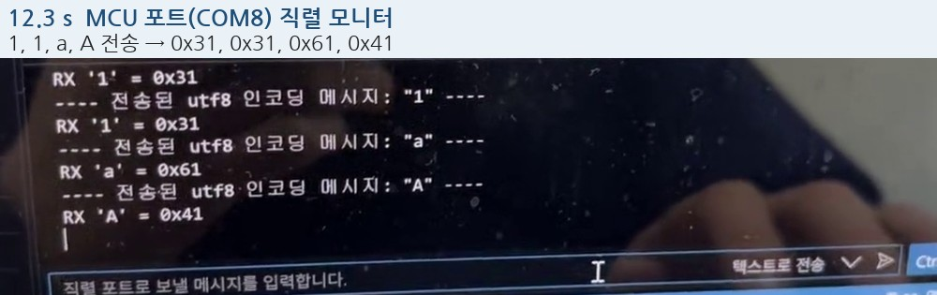
그림 1. 과제5 직렬 모니터 화면. 입력 조건: COM8, 9600, 줄 끝 없음으로 1, 1, a, A를 차례로 전송. 확인한 동작: 문자마다 받은 글자와 16진수 값이 한 줄씩 출력된다.
보낸 문자 | 화면의 값 | 예상
'1' | 0x31 | 0x31
'1' | 0x31 | 0x31
'a' | 0x61 | 0x61
'A' | 0x41 | 0x41

리셋 직후 Hello, World!가 한 번 나온 뒤, 문자를 보낼 때마다 한 줄씩 응답이 왔다. 줄 끝 설정이 없음이라 CR·LF가 함께 가지 않아 문자 하나에 한 줄만 나왔다. 응답이 없던 동안은 getchar가 다음 문자를 기다리는 상태였고, 문자를 보내면 바로 응답했으므로 멈춘 것이 아니다.

예상과의 비교
'1' 'a' 'A'가 0x31, 0x61, 0x41로 나와 예비보고서의 표와 같다. 'A'와 'a'의 차이는 0x20(비트 5)이다. 줄 끝 CR LF로 바꿨을 때 0x0D, 0x0A가 더 나오는지는 과제6 영상에서 LF로 확인했다(4장). 한글 입력과 디버거 일시 정지는 이번 기록에 없다.

4 STM32_2 과제6 MCU에서 FPGA로 보낸 값

설계
MCU는 받은 바이트를 HAL_UART_Transmit으로 UART3(PC10)에 보내고 결과를 출력한다. FPGA의 mcu_uart_led는 BDIO_0(F8)에서 받은 바이트를 USB-UART(F6)로 그대로 PC에 보내고, LED2~8에 하위 7비트를 표시한다. 50 MHz를 5208로 나눠 9600 bps를 만든다[2].
always @(posedge clk_50mhz) begin
if (rst_p) begin
tx_valid <= 0; tx_data <= 0; led_cmd <= 0; led_byte <= 0;
end else begin
tx_valid <= 0;
if (rx_valid) begin
led_byte <= rx_data[6:0];
if (tx_ready) begin
tx_data <= rx_data;
tx_valid <= 1;
end
case (rx_data)
8'h30: led_cmd <= 1'b0; // '0'
8'h31: led_cmd <= 1'b1; // '1'
8'h32: led_cmd <= ~led_cmd; // '2'
default: led_cmd <= led_cmd;
endcase
end
end
end
GitHub: https://github.com/tae2yi/UOS_ece2/blob/95b1fc7/lab6/lab6_04_uart_led/src/mcu_uart_led.v#L33-L52
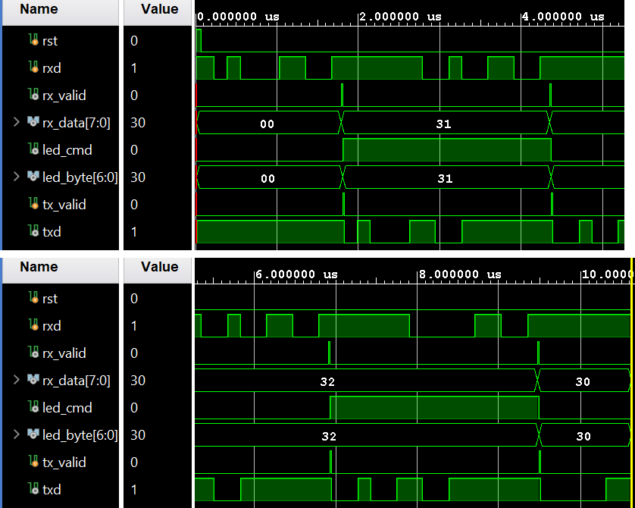
그림 2. 과제6·7 FPGA Vivado 파형(예비, 한 비트 8클록). rxd로 '1'·'2'·'2'·'0'이 들어오면 led_cmd가 1·0·1·0이 되고 같은 바이트가 txd로 나간다.

보드 관찰
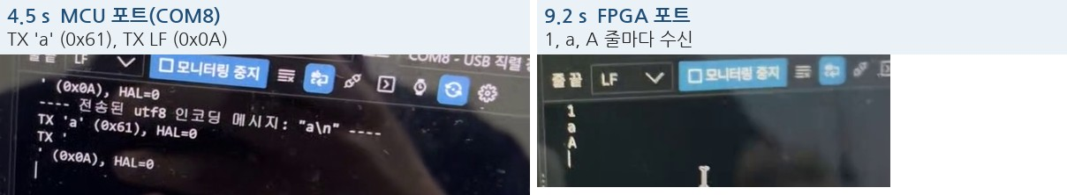
그림 3. 과제6 두 직렬 모니터. 입력 조건: MCU 포트(COM8, 줄 끝 LF)에 1, a, A 전송. 확인한 동작: 왼쪽 MCU 화면에 보낸 문자·LF와 결과 0, 오른쪽 FPGA 포트 화면에 1, a, A가 한 줄씩 들어온다.
보낸 것 | MCU 출력 | FPGA 포트
'1' LF | 0x31, 0x0A, 결과 0 | 1 (줄바꿈)
'a' LF | 0x61, 0x0A, 결과 0 | a (줄바꿈)
'A' LF | 0x41, 0x0A, 결과 0 | A (줄바꿈)

직렬 모니터의 줄 끝을 LF로 두어 문자마다 LF(0x0A)가 함께 갔고, MCU는 두 바이트를 각각 UART3로 보냈다. FPGA는 LF까지 그대로 돌려보냈기 때문에 FPGA 쪽 화면에는 문자가 한 줄에 하나씩 찍혔다. 보낸 세 문자가 빠짐없이 같은 순서로 도착했다.

예상과의 비교
예비보고서는 「MCU: 전송 결과 0 / FPGA 포트: 1」, 「'A' 'a'가 FPGA 포트에 표시」를 예상했고 그대로 나왔다. 결과 0(HAL_OK)은 MCU가 송신을 마쳤다는 뜻일 뿐이라, 실제 전달은 FPGA 포트 화면으로 확인했다. 시뮬레이션에서 MCU 호스트 출력 파일을 FPGA 테스트벤치에 넣어 본 3바이트 에코와 같은 결과다. GND 선이나 점퍼선을 뺀 비교 실험은 하지 않았다.

5 STM32_2 과제7 UART 명령으로 LED
MCU 코드와 FPGA 설계는 과제6과 같다. FPGA는 받은 바이트가 '0'(0x30)이면 LED1을 끄고, '1'(0x31)이면 켜고, '2'(0x32)이면 뒤집고, 그 밖의 바이트에서는 그대로 둔다. LED2~8에는 마지막에 받은 바이트가 계속 표시된다.

보드 관찰
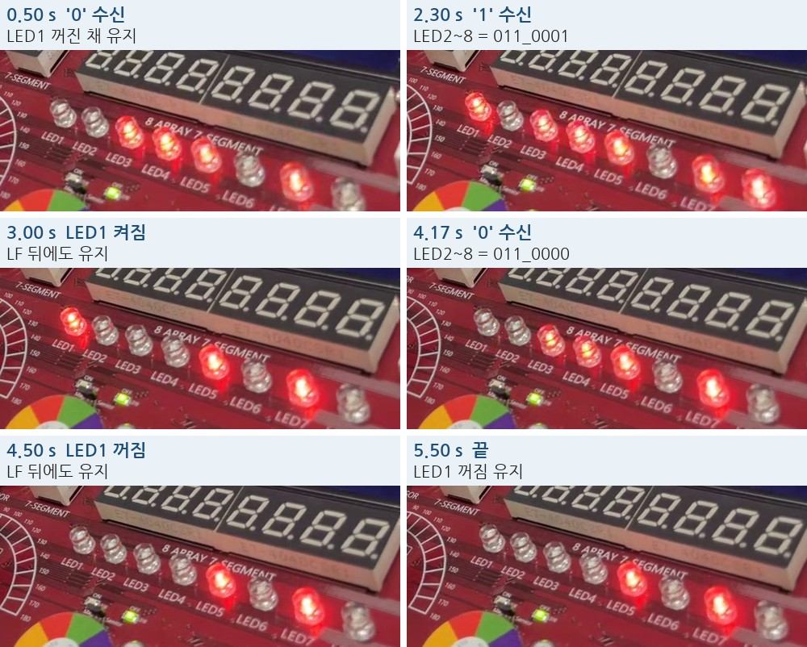
그림 4. 과제7 보드 사진. 입력 조건: MCU 포트(줄 끝 LF)에 0, 1, 0 전송. 확인한 동작: 문자가 도착한 프레임에 LED2~8이 그 문자를 보이고, LED1은 '1'에서 켜지고 '0'에서 꺼진다.
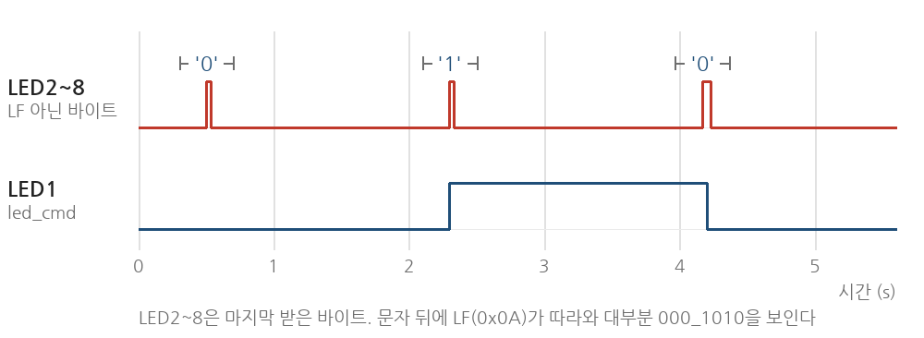
그림 5. 과제7 측정. 위는 LED2~8이 LF가 아닌 바이트를 보인 프레임, 아래는 LED1. 둘 다 프레임마다 LED 화소로 읽었다.
시각 (s) | LED2~8 | 받은 문자 | LED1
0.50 | 011_1010 | '0' (+LF) | 꺼짐 유지
2.30 | 011_1011 | '1' (+LF) | 켜짐
4.17~4.20 | 011_1010 | '0' (+LF) | 4.20 s 꺼짐
그 밖 | 000_1010 | LF | 유지

측정값: https://github.com/tae2yi/UOS_ece2/blob/95b1fc7/lab6/report/final/data/stm32_task7_led.csv
문자가 도착한 프레임의 LED2~8은 '1'(011_0001) 또는 '0'(011_0000)에 LF(000_1010)의 비트가 겹친 모양이다. 한 프레임(33 ms) 안에 문자와 LF가 차례로 도착해 두 값이 모두 찍힌 것이다. MCU는 문자를 FPGA로 보낸 뒤 결과 한 줄을 PC에 출력하고 나서 다음 바이트(LF)를 읽으므로, 문자 표시는 1~2프레임만 남았다.

예상과의 비교
'1'에서 켜지고 '0'에서 꺼졌으며, 이미 꺼진 상태에서 받은 '0'은 아무 변화가 없었다. 문자마다 따라온 LF는 그 밖의 문자로 처리되어 LED1을 바꾸지 않았다. 예비보고서의 「줄바꿈 CR LF: LED 변화 없음」과 같은 동작이다. 반전 명령 '2'와 'x' 같은 다른 문자는 이번 영상에 없고, 시뮬레이션(명령 9개 일치)으로만 확인했다.

6 FPGA-01 서보모터

설계와 실습 전 수정
서보는 20 ms마다 오는 펄스의 HIGH 폭으로 각도를 정한다[2]. servo_position이 왼쪽·오른쪽 버튼 펄스마다 폭을 100 µs씩 줄이거나 늘리고(1000~2000 µs, 리셋 1500 µs), servo_pwm이 50 MHz를 세어 펄스를 만든다. 버튼은 20 ms 동안 같은 값일 때만 인정하는 button_pulse를 거쳐 한 번 누름에 한 펄스가 된다.
교재 서보 실습 핀 표로 SERVO = AA22를 정하고 다시 구현하자 매뉴얼 코드가 WNS −0.848 ns로 타이밍을 위반했다. 예비보고서에서 예상한 대로 펄스 폭 계산(32비트 곱셈과 1000 나눗셈)이 한 클록 안에 있는 경로였다. 그래서 1 µs당 클록 수(50)를 곱하기만 하는 대비안으로 bitstream을 만들어 보드에 올렸다.
width_cycles<=(CLK_HZ%1_000_000==0)
? pulse_us*(CLK_HZ/1_000_000)
: pulse_us*(CLK_HZ/1000)/1000;
GitHub: https://github.com/tae2yi/UOS_ece2/blob/95b1fc7/lab6/lab6_01_servo/variants/servo_pwm_mul.v#L20-L22
항목 | 매뉴얼 코드 | 대비안 (사용)
WNS (50 MHz, AA22) | −0.848 ns | +13.183 ns
LUT · 레지스터 | 466 · 121 | 115 · 127
bitstream | servo_board.bit | servo_board_mul.bit

리포트: https://github.com/tae2yi/UOS_ece2/blob/95b1fc7/lab6/report/pre/logs/lab6_01_servo_mul_timing.rpt

보드 관찰
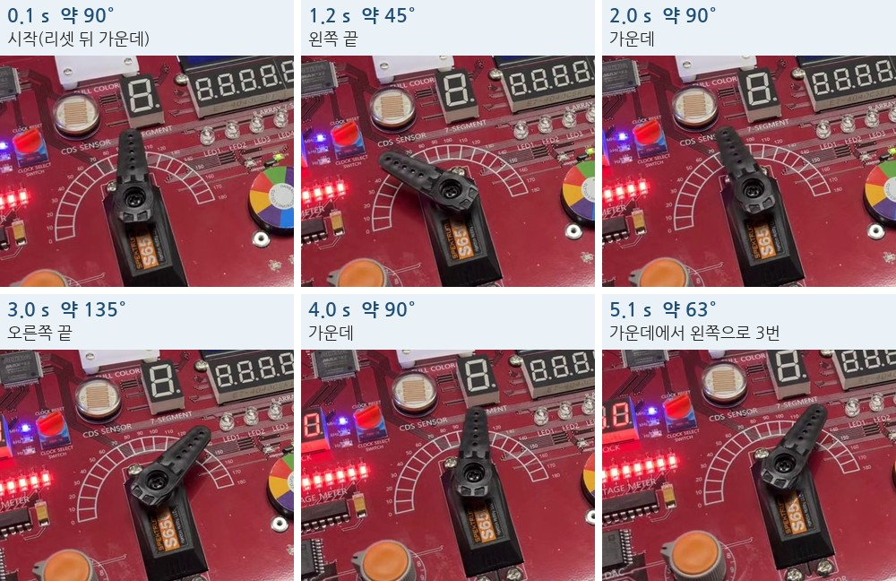
그림 6. FPGA-01 보드 사진. 입력 조건: SW2(왼쪽)·SW3(오른쪽)을 약 0.17 s 간격으로 연달아 누름. 확인한 동작: 팔이 가운데에서 양 끝까지 움직이고 끝에서 멈춘다. 각도는 보드 눈금을 읽은 값(90° = 위쪽).
구간 (s) | 클릭음 | 팔 각도 | 설계상 펄스 폭
0.1 | — | 약 90° | 1.5 ms (리셋)
0.24~0.88 | 5번 | 약 45° (1.2 s) | 1.0 ms (왼쪽 끝)
1.04~1.77 | 5번 | 약 90° (2.0 s) | 1.5 ms
1.94~2.64 | 5번 | 약 135° (3.0 s) | 2.0 ms (오른쪽 끝)
2.79~3.8 | 2번+ | 약 90° (4.0 s) | 1.5 ms
4.49~4.82 | 3번 | 약 63° (5.1 s) | 1.2 ms

측정값: https://github.com/tae2yi/UOS_ece2/blob/95b1fc7/lab6/report/final/data/servo_angle_readout.csv
클릭음 다섯 번마다 팔이 가운데와 끝 사이를 오갔다. 양 끝 45°와 135°의 차이 90°를 10단계로 나누면 한 번에 약 9°이고, 마지막 세 번 누름 뒤 90 − 3 × 9 = 63°와 읽은 값이 맞는다. 2.79~3.8 s에는 손 위치가 바뀌어 클릭음이 두 번만 잡혔지만 팔이 가운데로 돌아왔으므로 다섯 번 누른 것으로 본다.

예상과의 비교
예비보고서는 「리셋 뒤 가운데」, 「한 번에 한 단계(0.1 ms)만 회전」, 「끝에서 멈춤」을 예상했다. 0.17 s 간격으로 빠르게 눌러도 누름마다 한 단계씩만 움직였고(20 ms 떨림 제거가 짧은 누름을 놓치지 않음), 끝 위치 45°·135°가 1 ms·2 ms에 해당한다. 오실로스코프로 20 ms 주기와 HIGH 폭을 재지는 않아, 펄스 폭은 각도로 간접 확인한 것이다.

7 FPGA-02 SRAM

설계와 핀
sram_bus_control이 버튼 두 개로 /CS·/OE·/WE를 만들고, FPGA는 쓰기 동안에만 데이터 버스를 구동하며 나머지는 Z로 둔다[3]. DIP 1~4가 주소, 5~8이 데이터이고 SW2가 쓰기, SW3이 읽기다. 읽는 동안만 LED5~8에 ram_data[3:0]이 나온다.
assign ram_address={14'b0,address};
assign ram_data=drive_data ? {12'b0,data_in} : 16'bz;
assign led_out=read_data ? {4'b0,ram_data[3:0]} : 8'b0;
GitHub: https://github.com/tae2yi/UOS_ece2/blob/95b1fc7/lab6/lab6_02_sram/src/sram.v#L12-L14
실험 전에 교재 p.603 핀 표로 주소 18개, 데이터 16개, /CS·/WE·/OE 핀을 채우고 bitstream을 만들었다. /UB·/LB는 회로도에서 GND에 묶여 있어 설계에 출력을 더하지 않았다. 조합 회로라 타이밍 경로는 없다(LUT 4개).
XDC: https://github.com/tae2yi/UOS_ece2/blob/95b1fc7/lab6/lab6_02_sram/constraints/sram.xdc

보드 관찰
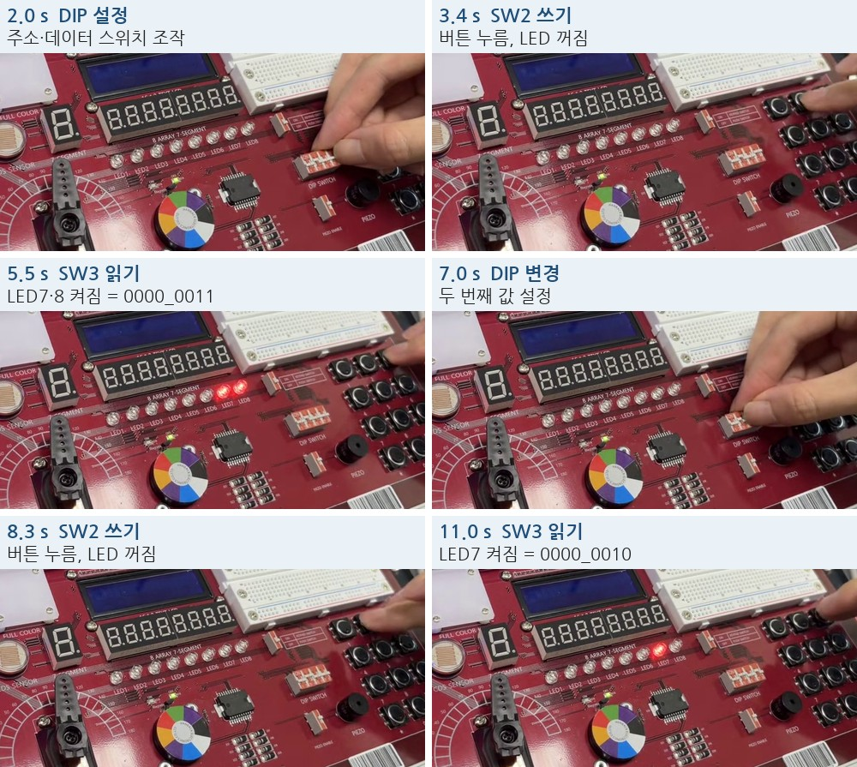
그림 7. FPGA-02 보드 사진. 입력 조건: DIP로 주소·데이터 설정 → SW2 쓰기 → DIP 변경 → SW3 읽기, 두 번 반복. 확인한 동작: 쓰는 동안 LED는 꺼져 있고, 읽는 동안만 저장된 값이 LED5~8에 나온다.
시각 (s) | LED1~8 | 값 | 동작
5.5 | 0000_0011 | 3 | 첫 번째 읽기
11.0 | 0000_0010 | 2 | 두 번째 읽기

측정값: https://github.com/tae2yi/UOS_ece2/blob/95b1fc7/lab6/report/final/data/sram_led_readout.csv
두 번 모두 쓰기를 한 뒤 DIP 스위치를 바꾸고 나서 읽었는데, LED에는 바뀐 스위치 값이 아니라 저장된 값(3, 2)이 나왔다. 읽을 때 데이터 버스를 SRAM이 구동하고 FPGA는 Z로 물러나 있다는 뜻이다. 버튼을 떼면 LED가 바로 꺼졌다.

예상과의 비교
예비보고서의 「SW3을 누르는 동안 LED = 쓴 값」, 「쓰기 중 LED 꺼짐」과 같다. 상위 LED1~4는 설계상 항상 0이고 실제로도 꺼져 있었다. 쓴 적 없는 주소 읽기, 두 버튼 동시 누름, 전원을 껐다 켠 뒤의 값은 이번 영상에 없다. DIP 레버 위치는 영상 해상도로 읽기 어려워 주소 값은 표에 적지 않았다.

8 FPGA-03 DAC

설계
ramp8이 500,000클록(10 ms)마다 값을 1 올리고, dac_parallel8이 그 값을 8비트 병렬 DAC에 쓰면서 /WR을 한 클록 LOW로 만든다. /CS와 /LDAC는 0으로 고정했다. 같은 값을 LED1~8에도 낸다. 256단계 × 10 ms = 2.56 s 주기의 톱니파가 예상이다[2].
always @(posedge clk_50mhz) begin
if(rst_p) begin count<=0; value<=0; end
else if(update) begin count<=0; value<=value+1'b1; end
else count<=count+1;
end
GitHub: https://github.com/tae2yi/UOS_ece2/blob/95b1fc7/lab6/lab6_03_dac/src/ramp8.v#L9-L13

보드 관찰
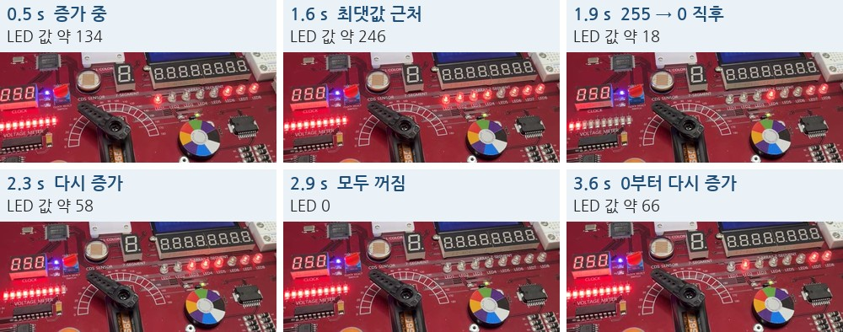
그림 8. FPGA-03 보드 사진. 입력 조건: 손대지 않고 촬영(DIP_SW1 = 0, 채널 A). 확인한 동작: LED1~8이 이진수로 증가하고 255 다음 0으로 돌아간다. 왼쪽 아래 전압계 막대는 값이 작을 때만 채워지는 중이다.
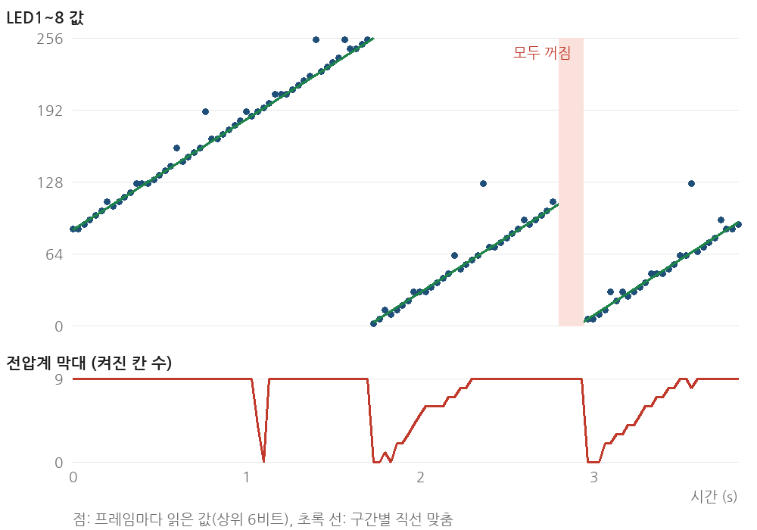
그림 9. FPGA-03 측정. 위는 프레임마다 읽은 LED 값과 구간별 직선, 아래는 전압계 막대에서 켜진 칸 수.
구간 (s) | 기울기 (/s) | 한 단계 | 사건
0~1.73 | 100.2 | 9.98 ms | 1.71 s에 255 → 0 (계산)
1.73~2.80 | 98.8 | 10.13 ms | 1.70 s에 0 (계산)
2.93~3.9 | 99.7 | 10.04 ms | 2.91 s에 0 (계산)

측정값: https://github.com/tae2yi/UOS_ece2/blob/95b1fc7/lab6/report/final/data/dac_led_bar.csv
LED7·8(하위 2비트)은 40·20 ms마다 바뀌어 한 프레임 안에서 섞이므로 상위 6비트로 값을 정하고 2를 더했다. 세 구간의 기울기는 초당 98.8~100.2로, 한 단계 10 ms 설계와 1.3 % 안에서 같다. LED1(MSB)은 0.47 s에 켜지고 1.73 s에 꺼져 1.27 s 동안 켜져 있었다(설계 1.28 s). 첫 구간의 직선이 256이 되는 1.71 s와 둘째 구간의 직선이 0이 되는 1.70 s가 같아, 255 다음 바로 0으로 돌아간 것도 확인된다.
2.80~2.93 s에는 LED가 모두 꺼졌다가 0부터 다시 늘었다. 값이 96 근처에서 갑자기 0이 되었으므로 255 → 0 순환이 아니라, 화면 밖에서 리셋(SW1, K4)이 눌린 것으로 본다. 셋째 구간의 직선이 0이 되는 2.91 s가 꺼짐이 끝난 시각과 같다.

전압계 막대와 최대 전압
보드의 전압계 막대는 DAC 출력을 LED 칸 수로 보여 준다. 값이 0으로 돌아간 직후 꺼졌다가 약 0.5 s(값 약 50) 동안 한 칸씩 채워지고, 그 뒤로는 계속 가득 차 있었다. 막대의 최대 눈금이 DAC 출력 범위의 약 1/5이라 그 위의 전압은 구분되지 않는다. 그래서 예비보고서에서 기록하려던 최대 전압(기준 전압 × 255/256)은 얻지 못했다. 1.10 s 한 프레임에서 막대가 모두 꺼진 것은 LED 값이 정상이라 원인을 정하지 못했다.

예상과의 비교
「LED1~8 이진수 카운트」, 「LED1이 1.28 s마다 바뀜」, 「0에서 2.56 s 동안 올라 다시 0」은 측정과 같다. LED8은 예상대로 항상 켜진 듯 보였다. 출력 전압 자체는 막대가 0에서부터 올라가는 모양으로 톱니파의 앞부분만 확인했고, 멀티미터나 오실로스코프 값은 없다. DIP_SW1로 채널 B를 고른 경우도 이번 영상에 없다.

9 토론

예상과 실제의 비교
예상 (예비보고서) | 실제 | 판정
과제5 '1' 'A' 'a' → 31 41 61 | 0x31 0x41 0x61 | 일치
과제6 결과 0, FPGA 포트에 문자 | 1 a A 수신 | 일치
과제7 '1' 켬, '0' 끔 | 2.30 s 켬, 4.20 s 끔 | 일치
과제7 LF 등 그 밖: 유지 | LF 뒤 유지 | 일치
과제7 '2' 반전 | 영상에 없음 | 미확인
서보 리셋 뒤 가운데 | 약 90° | 일치
서보 한 번에 한 단계 | 약 9°씩 | 일치
서보 1·2 ms 끝에서 멈춤 | 45°·135°에서 멈춤 | 일치
SRAM 읽기 때만 쓴 값 | 0011, 0010 | 일치
DAC 10 ms마다 +1 | 9.98~10.13 ms | 일치
DAC 최대 전압 기록 | 막대 포화 | 미확인
PWM·/WR 파형 | 오실로스코프 없음 | 미확인

두 보드를 잇는 직렬 통신
과제6·7은 MCU와 FPGA가 클록 선 없이 같은 9600 bps 약속만으로 바이트를 주고받은 실험이다. MCU는 100 MHz를 10417로, FPGA는 50 MHz를 5208로 나눠 두 쪽 속도 차이가 0.01 %이고, 받는 쪽이 각 비트의 가운데에서 읽으므로 여유가 크다. 실제로 영상의 모든 문자와 LF가 깨지지 않고 도착했다.

오차와 한계
· 영상의 시간 분해능은 0.033 s다. DAC의 기울기는 20~50프레임에 직선을 맞춰 구했다.
· 서보 각도는 비스듬히 찍은 장면에서 눈금을 읽어 약 ±5°의 오차가 있다.
· 서보 PWM, DAC /WR 파형과 출력 전압을 계측기로 재지 않았다.

개선 방법
· 서보: 오실로스코프로 AA22의 20 ms 주기와 1.0·1.5·2.0 ms 폭을 함께 기록한다.
· DAC: 멀티미터로 CH0의 최솟값·최댓값을 재어 기준 전압과 1 LSB 크기를 구한다.
· 과제7: '2'를 여러 번 보내 반전을 확인하고, 줄 끝 없음으로 바꿔 LED2~8에 문자가 남는지 본다.

10 결론
STM32_2 과제5에서 MCU가 받은 문자를 0x31·0x61·0x41로 출력했고, 과제6에서 MCU → FPGA → PC로 1·a·A가 그대로 전달되었다. 과제7에서 FPGA LED1은 '1'에 켜지고 '0'에 꺼졌으며 LF 같은 다른 바이트에는 유지되었다. 한 프레임 안에 문자와 LF가 함께 LED2~8에 찍히는 것까지 관찰해 MCU가 바이트를 하나씩 보내는 과정을 확인했다.
FPGA 서보는 타이밍을 맞춘 대비안으로 버튼마다 약 9°씩, 45°~135°에서 움직였다. SRAM은 읽기 때만 저장된 값 3과 2를 LED에 보여 양방향 버스 전환이 동작했다. DAC는 초당 약 100씩 증가해 10 ms 갱신과 2.56 s 주기를 확인했으나, 보드 전압계가 포화되어 최대 전압은 재지 못했다.

11 제출 자료
항목 | 위치
저장소 | https://github.com/tae2yi/UOS_ece2
커밋 | 95b1fc7cbd653d63248a27790b74d1a2d77bb8a1
MCU 코드 | lab6/stm32_lab/Core/Src/ece2_474_routine.c
FPGA 설계 | lab6/lab6_01_servo ~ lab6_04_uart_led
서보 대비안 | lab6/lab6_01_servo/variants/servo_pwm_mul.v
영상·설명 | lab6/report/final/videos/README.md
측정값 | lab6/report/final/data/*.csv

소스: https://github.com/tae2yi/UOS_ece2/tree/95b1fc7/lab6
영상: https://github.com/tae2yi/UOS_ece2/tree/master/lab6/report/final/videos

참고 문헌
[1] STMicroelectronics, STM32CubeG4 MCU Firmware Package (stm32g4xx_hal_uart.c). https://github.com/STMicroelectronics/STM32CubeG4
[2] Sarah L. Harris and David Harris, Digital Design and Computer Architecture: ARM Edition, Morgan Kaufmann, 2015. ISBN 978-0-12-800056-4.
[3] M. Morris Mano and Michael D. Ciletti, Digital Design: With an Introduction to the Verilog HDL, VHDL, and SystemVerilog, 6th ed., Pearson, 2018. ISBN 978-0-13-454989-7.

